**สาขาอาชีพที่เปิดทดสอบ**

* ช่างเชื่อมและโลหะแผ่น
* ช่างกลโรงงาน
* ช่างก่อสร้าง
* ช่างไฟฟ้าและอิเล็กทรอนิกส์
* ธุรกิจและอุตสาหกรรมศิลป์
* ช่างยนต์
* อื่น ๆ

**ค่าสมัครทดสอบทดสอบ**

|  |  |  |
| --- | --- | --- |
| ระดับ | รายการ | จำนวนเงิน(บาท) |
| 1 (ระดับกึ่งฝีมือ) | ค่าธรรมเนียม | 100 |
| 2 (ระดับฝีมือ | ค่าธรรมเนียม | 150 |
| 3 (ระดับเทคนิค) | ค่าธรรมเนียม | 200 |

**สมัครทดสอบได้ที่**

สถาบันพัฒนาฝีมือแรงงานภาคในจังหวัดต่อไปนี้

สมุทรปราการ สุพรรณบุรี ชลบุรี ราชบุรี นครราชสีมา

ขอนแก่น อุบลราชธานี นครสวรรค์ พิษณุโลก ลำปาง

สุราษฎร์ธานี สงขลา หรือศูนย์พัฒนาฝีมือแรงงานจังหวัด

ทุกแห่ง

**แผนที่ตั้ง**

**สำนักพัฒนามาตรฐานและทดสอบฝีมือแรงงาน**

**กระทรวงแรงงาน อาคารกรมพัฒนาฝีมือแรงงาน**

**ถนนมิตรไมตรี ดินแดง กทม. 10400**

การทดสอบมาตรฐาน

ฝีมือแรงงานแห่งชาติ

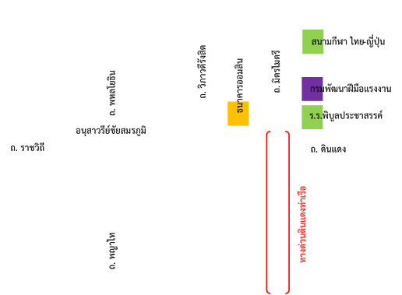

**🕾/🖷**

**0 2246 1931**

**รถประจำทางที่ผ่าน**

12 | 13 | 36 | 36ก | 54 | 157 | 168 | ปอ73ก | ปอ73 | ปอ514 | ปอ529 | ปอพ4 | ปอพ25 | ปอพ3

**มุ่งพัฒนามาตรฐานฝีมือแรงงาน**

**ให้มีคุณภาพสอดคล้องกับความต้องการ**

**และการเป็นที่ยอมรับ**



**สำนักพัฒนามาตรฐานและทดสอบฝีมือแรงงาน**

**กรมพัฒนาฝีมือแรงงาน กระทรวงแรงงาน**

**ถนนมิตรไมตรี ดินแดง กทม. 10400**